善真教研 | 春意盎然，艺趣无界——实施“专业素养”课程，提升教育教学能力
常州市新北区薛家实验小学 2025年04月10日 18:08 江苏

春意盎然
艺趣无界

4月10日，我校艺术教研组携手开展“美妙的春天”跨学科主题教研活动，以跨学科融合的方式引导生领略春天的艺术之美。

春天的小雨，声声润心

音乐课堂上，商老师创设情境带领孩子们寻找春天的声音，引导学生自主寻找不同的乐器模拟雨声，用肢体的声音模拟雨声的变化。孩子们学唱活泼欢快的歌曲《小小雨点》，以清脆的歌声模仿春雨的淅沥，体会自然的韵律之美。此外，孩子们用肢体动作演绎春天，自主编创歌词表现的春天的美好。
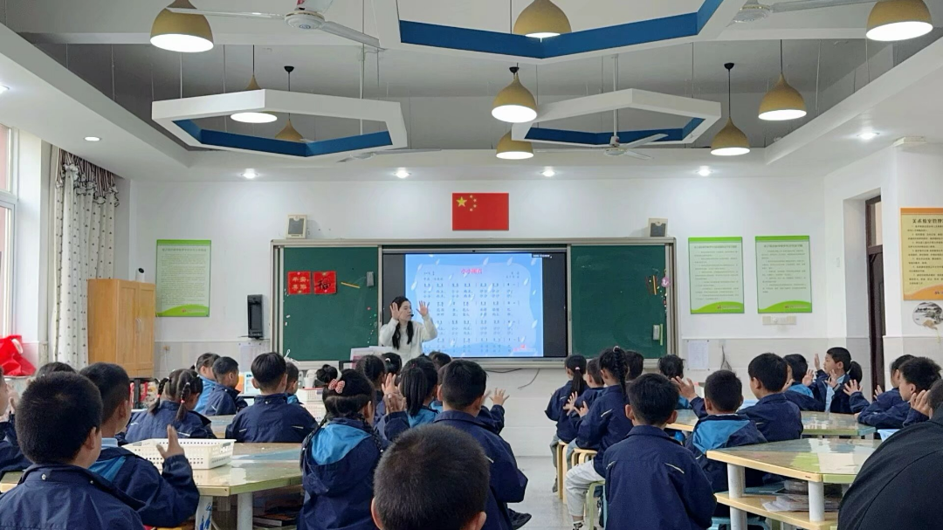

春天的色彩，美美如眼
美术课堂中，杨老师以真实情境布置学校长廊“春天的色彩”主题展览引入，贴近学生生活，自然引出创作主题；实践环节给予学生充分的时间尝试体验，展现了以学生为中心的课堂理念。引导学生观察油画棒在砂画纸上独特的纹理与色彩表现，让学生快速理解创作要点。学生以手中的画笔描绘心中的春天，创作出色彩斑斓的“春景图”，将音乐中的情感转化为视觉艺术。

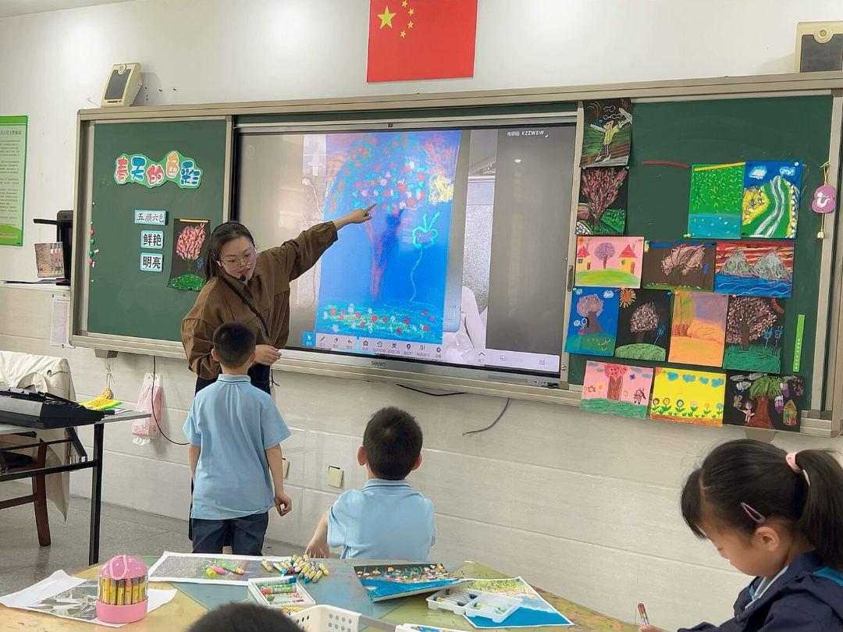

春天的研讨，济济一堂
课后，全体艺术教师齐聚一堂，展开了深入的学术研讨。会议伊始，两位教师分别进行了说课及自我反思，音乐组陈笑影老师和美术组翟金铭老师作为代表对课堂教学进行了精彩点评。他们都充分肯定了两位老师课堂基本功和扎实的课堂教学。同时，他们建议要充分注重音乐与美术学科的融合，还可以尝试融入其他学科。
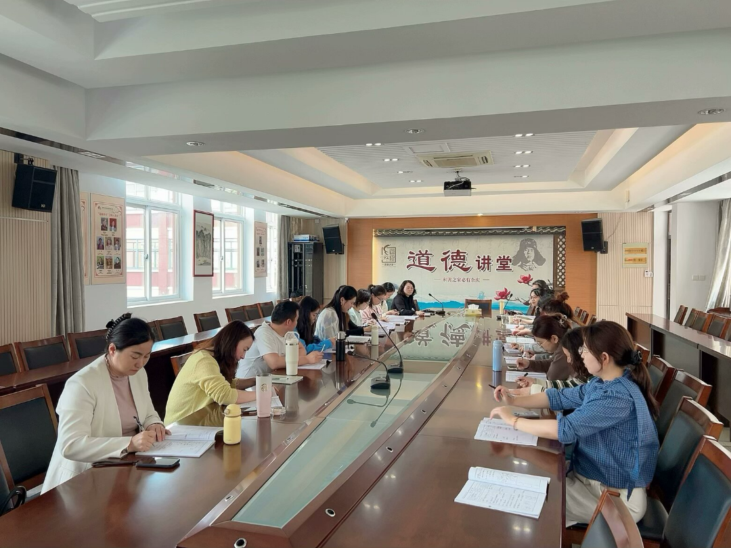
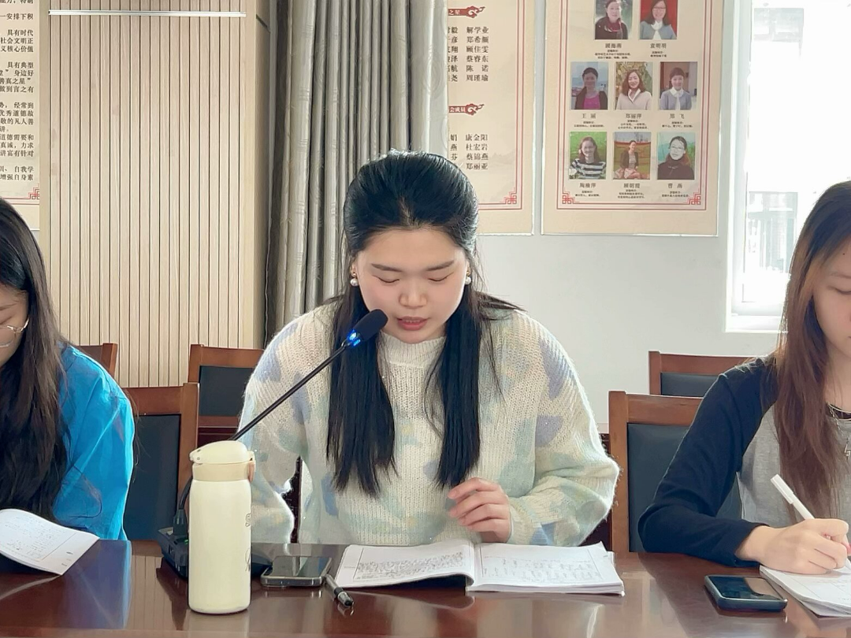
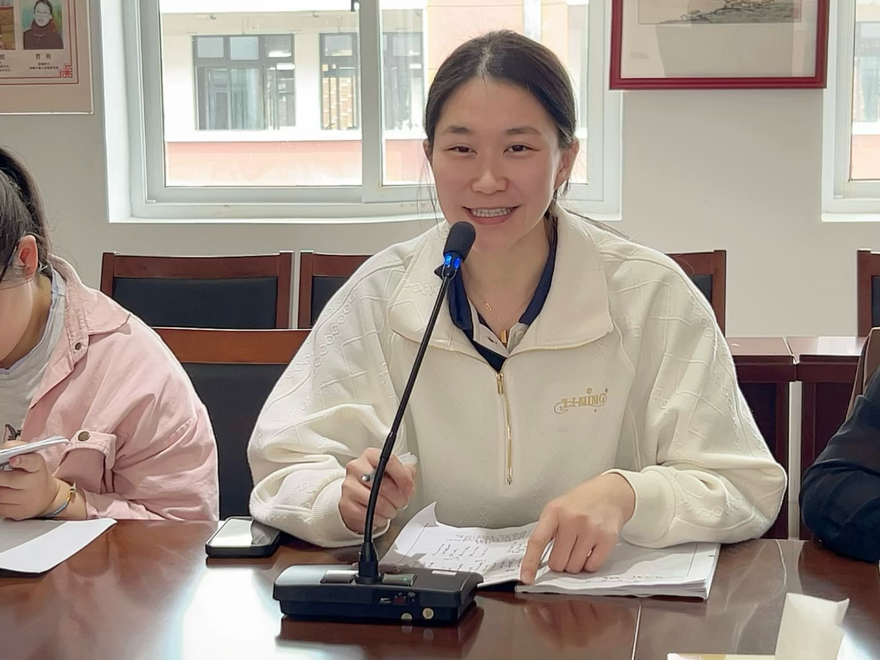
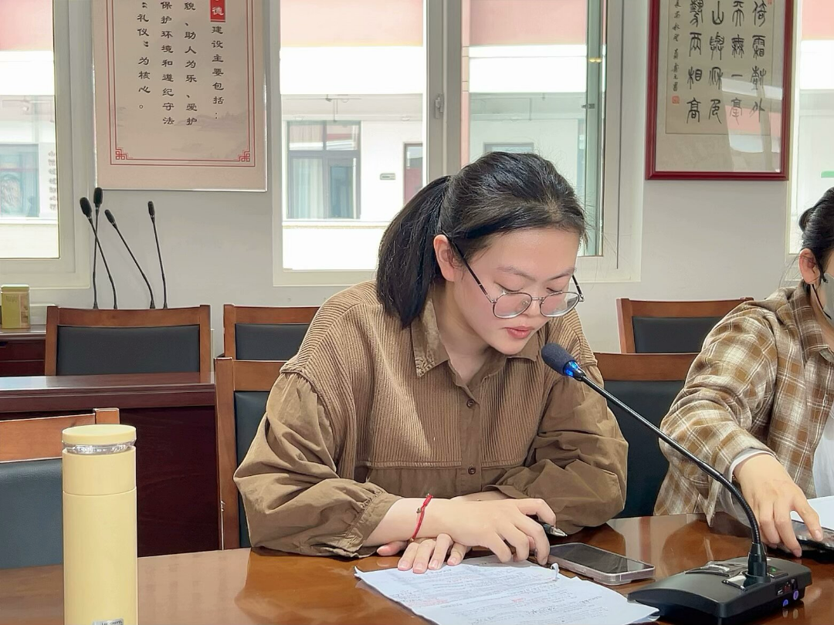
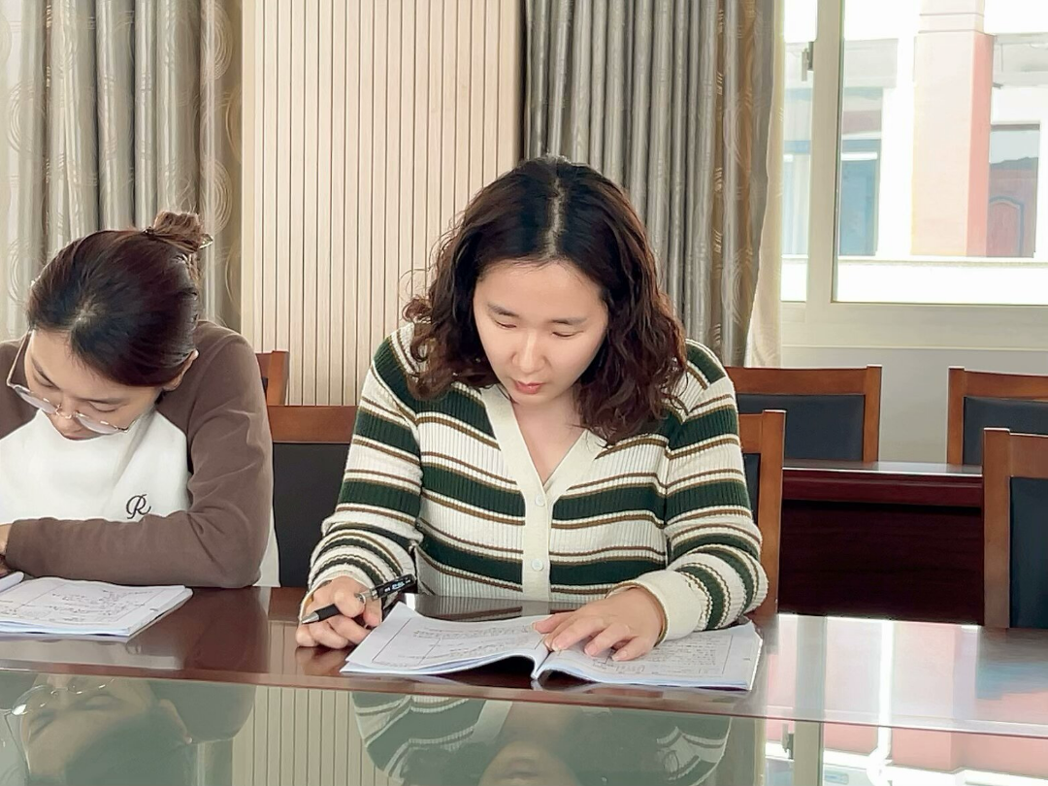

会议尾声，姚明珠主任进行了高瞻远瞩的指导，首先她对我们艺术教研组一直在坚持做跨学科教学表示了充分地肯定。同时，她提出两个学科联合授课，共同探讨并形成一个统一的大主题，围绕这个主题开展一系列的教学活动。最后，她对下一次的联合教研活动提出了更为具体和明确的要求。
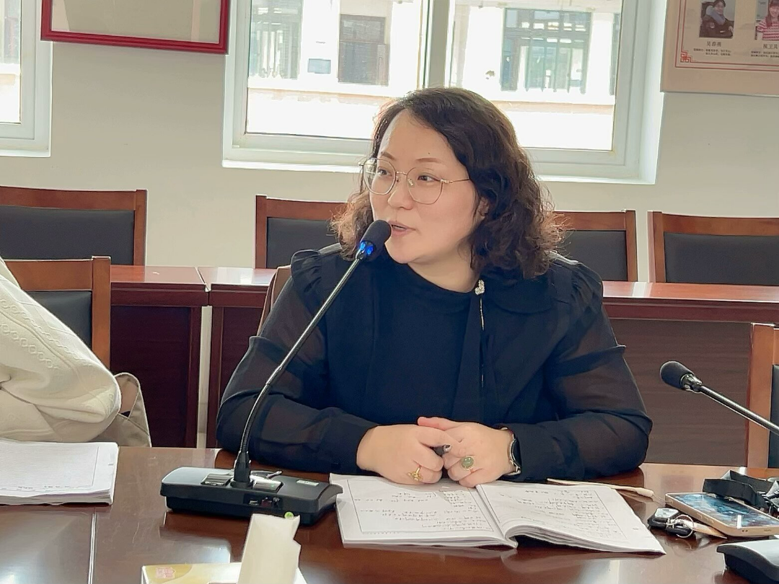


此次教研巧妙地融合了“听觉与视觉”的协同作用，激发了学生的创造力与审美力，展现了艺术学科的独特魅力。教师们表示，跨学科协作不仅丰富了课堂形式，更让春天主题的教学更加生动立体，为后续课程创新提供了新思路。

